Conta comigo, Señor

Porque mo pides, Señor, porque mo pides dígoche que podes contar comigo.
No medio do mar axitado da vida, Ti envíasme aos irmáns para que sexa testemuña do Evanxeo, para que sexa para eles e entre eles ese “pan partido” con que Ti quixeches que che fixésemos presente.
Faime testemuña da túa vida entregada; o meu corazón, éncheo do teu amor, os meus ollos, éncheos da túa tenrura, os meus oídos da túa atención, os meus pés, da túa dilixencia, as miñas mans da túa entrega.
Conta comigo, Señor, e coa nosa comunidade para que xuntos sexamos nestes tempos a onda expansiva de amor dun Deus que nos leva ao ceo tras construír aquí a civilización do amor.
María, nai nosa, testemuña da Boa Noticia, roga por nós.

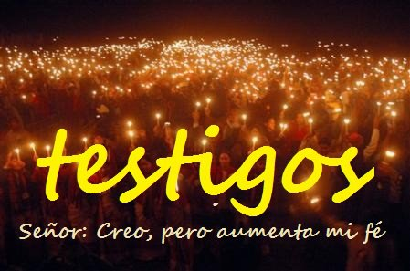
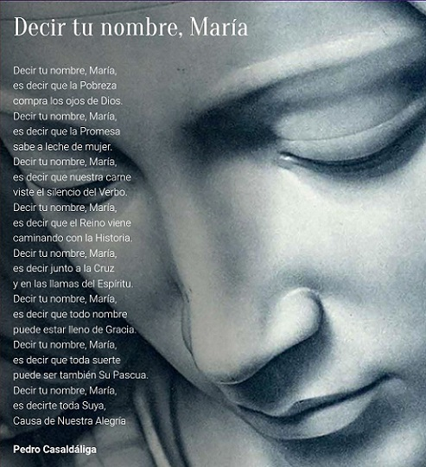

Dicir o ttu nome, María: https://www.youtube.com/watch?v=b3WroP3576U

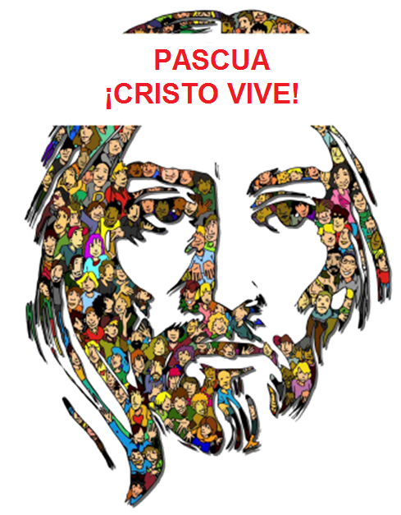



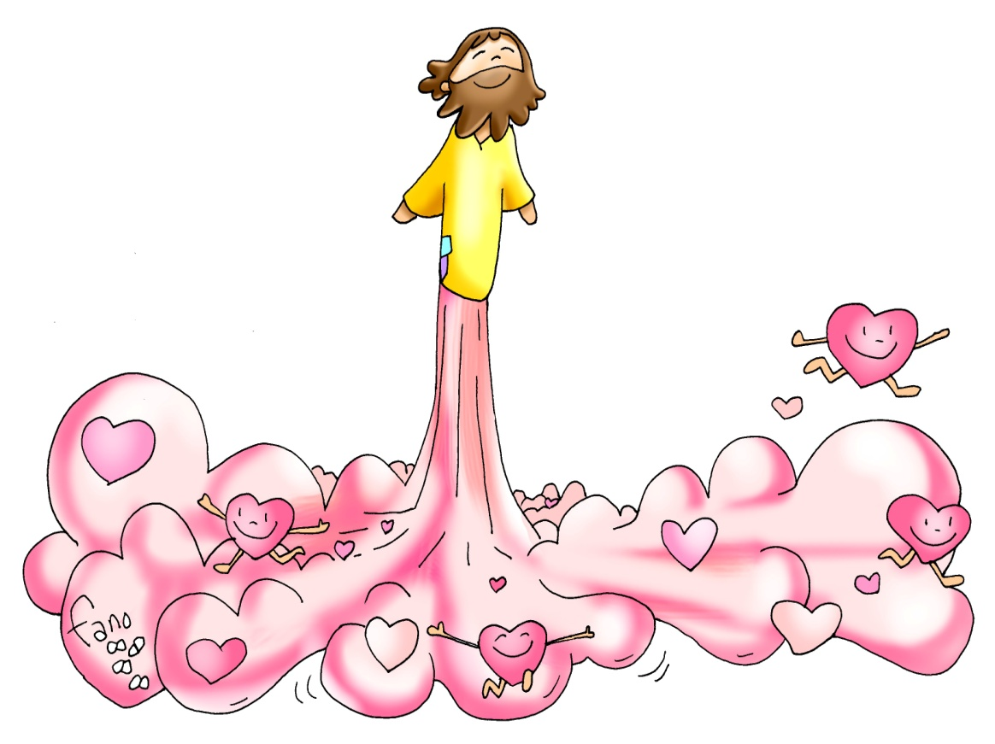


“O home contemporáneo escoita máis a gusto aos que dan testemuño que aos que ensinan, ou se esoita aos que ensinan, é porque dan testemuño.” (Pablo VI).

Feitos dos Apóstolos 1, 1-11: Vírono levantarse.
No meu primeiro libro, querido Teófilo, escribín de todo o que Xesús foi facendo e ensinando ata o día en que deu instrucións aos apóstolos, que escollera, movido polo Espírito Santo, e ascendeu ao ceo. Presentóuselles despois da súa paixón, dándolles numerosas probas de que estaba vivo, e, aparecéndoselles durante corenta días, faloulles do reino de Deus. Unha vez que comían xuntos, recomendoulles: - «Non vos afastedes de Xerusalén; agardade que se cumpra a promesa de meu Pai, da que eu vos falei. Xoán bautizou con auga, dentro de poucos días vós seredes bautizados con Espírito Santo.» Eles rodeárono preguntándolle: - «Señor, é agora cando vas restaurar o reino de Israel?» Xesús contestoulles: - «Non vos toca a vós coñecer os tempos e as datas que o Pai estableceu coa súa autoridade. Cando o Espírito Santo descenda sobre vós, recibiredes forza para ser as miñas testemuñas en Xerusalén, en toda Xudea, en Samaria e ata os confíns do mundo.» Dito isto, vírono levantarse, ata que unha nube llo quitou da vista. Mentres miraban fixos ao ceo, véndoo irse, presentáronselles dous homes vestidos de branco, que lles dixeron: - « Galileos, que facedes aí plantados mirando ao ceo? O mesmo Xesús que vos deixou para subir ao ceo volverá como o vistes marcharse.».
Salmo 46: Deus ascende entre aclamacións; o Señor, ao son de trompetas.
Efesios 1, 17-23: Sentouno á súa dereita no ceo.
Conclusión do santo evanxeo segundo Lucas 24,46-53: Mentres os bendicía, ía subindo ao ceo.
Narrador: Naquel tempo, díxolles Xesús aos seus discípulos:
Xesús: -«Así estaba escrito: o Mesías padecerá, resucitará de entre os mortos ao terceiro día e no seu nome predicarase a conversión e o perdón dos pecados a todos os pobos, comezando por Xerusalén. Vós sodes testemuñas disto. Eu enviareivos ao que o meu Pai prometeu; vós quedade na cidade, ata que vos revistades da forza do alto. »
Narrador: Despois sacounos cara a Betania e, levantando as mans, bendíxoos. E mentres os bendicía separouse deles, subindo cara ao ceo. Eles prostráronse ante el e volvéronse a Xerusalén con gran alegría; e estaban sempre no templo bendicindo a Deus.

(Narrador-Xesús)

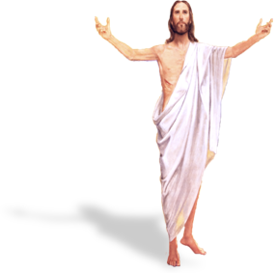



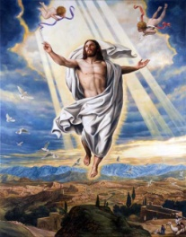

Somos a onda expansiva de amor
dun Deus que nos leva ao ceo
- VER: Festa da Ascensión
- Estamos terminando o tempo de Pascua con eses domingos tan importantes da Ascensión, Pentecoste, Corpus Christi. Que celebramos neles?
- XULGAR: Xesús quérenos como testemuñas
+No evanxeo de hoxe, Xesús “sobe ao ceo” e déixanos a nós unha misión: “Vós sodes testemuñas disto”.
QUE NOS QUERE DICIR? Hoxe é o día da Ascensión.
1. Hoxe celebramos o domingo da Ascensión de Xesús. Terminou a súa misión na terra e VAISE AO CEO. Adoitamos dicir que Xesús “ascende”, aínda que o ceo non é un lugar nin arriba ou abaixo senón unha forma de estar, estar co Pai, ser feliz para sempre. É como recibir o premio á súa fidelidade, ao seu traballo ben feito aquí.
2. Xesús non se vai do todo, queda SEMPRE CONNOSCO a través do Espírito que guía á Igrexa, da Palabra de Deus que nos indica o camiño para seguir, e dos sacramentos que nos fortalecen cando se debilita a nosa fe e fannos presente a Xesús entre nós.
3. Xesús lémbranos que o noso DESTINO FINAL está arriba, no ceo: Quérenos con el cando a nosa vida termine aquí, lévanos ao ceo.
4. Pero agora non nos toca subir senón baixar, SER AS SÚAS TESTEMUÑAS, testemuñas da resurrección, tomar a súa substitución. Como? Prestándolle as nosas mans, os nosos pés, o noso corazón. Xa o anxo lles di: “que facedes aí mirando ao ceo?”. Ao termo da 2ª Guerra Mundial, nunha igrexa destruída atopáronse os restos dun crucifixo. Só se conservaron íntegros a cabeza e o corpo do Crucificado. Alguén cravara un papel no tronco da figura que dicía:
Cristo non ten mans, só as nosas mans para facer hoxe o seu traballo.
El non ten pés, só os nosos pés para guiar á xente polo camiño.
Cristo non ten beizos, só os nosos beizos para falar del aos demais.
El non ten axuda, só a nosa para agrupar a todos ao redor de si.
Somos a única Biblia que o gran público le hoxe en día.
Somos a mensaxe de Deus nos nosos actos e palabras.
Como podes ser testemuña no cole, cos amigos, en familia?
3. ACTUAR: Sede a onda expansiva de amor
- Pensamos en que debemos mellorar o noso testemuño de Xesús para levar o seu amor aos nosos ambientes e vivir coma el.
-Dialogamos que facemos nós para construír a Igrexa, a comunidade de Xesús.
-Comentamos como encontrarnos hoxe a Xesús nos sacramentos que nos regala o Espírito Santo, como vivilos mellor…
A que te compromete o evanxeo de hoxe? E como grupo?

¿Qué vamos hacer?

A qué personas debo mi fe?
Gracias Señor por el regalo de la fe. Ayúdame a vivirla en comunidad.

¿Conoces a algún otro “Tomás”? ¿En qué te ayuda la parroquia?
3. ACTUAR: ¡Comparte la alegría de creer!
-Adornemos el presbiterio con flores sobre todo la pila bautismal y el cirio pascual. También podemos poner algún cartel con un icono del resucitado y frases como “Cristo vive”
-Aprendamos a vivir el tiempo de pascua con alegría, sintiendo la presencia de Cristo vivo entre nosotros y testimoniando la alegría de creer.
-Aprendamos de Mª Magdalena, Pedro, Juan, Francisco I la necesidad de contar a otros la alegría pascual.
-Acerquémonos a comulgar mostrando gran respeto al pan y vino. En ellos (como en el sepulcro) hay una novedad: Cristo está presente en ellas para que alimentándonos por él seamos hombres y mujeres nuevos en esta vida por el don de su resurrección.
¿Qué planes hacemos para pascua?

